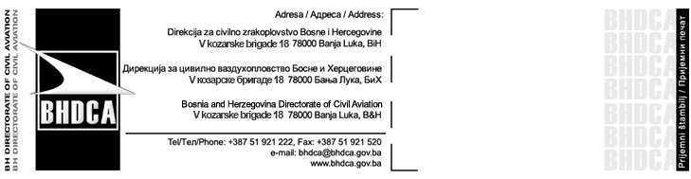
OBRAZAC ZA REGISTRACIJU ODAŠILJAČA POZICIJE U NUŽDI (ELT) 406 MHz
406 MHz – ELT BiH REGISTRATION FORM

Nova registracija radio-fara / New Beacon Registration
Promjena registracije radio-fara / Change of Beacon Reg.
Promjena vlasnika/operatora / Change of Owner/Operator
Druge promjene / Other Changes

- Podaci o radio-faru / Beacon Data

Proizvođač radio-fara / Beacon Manufacturer:
Model/Tip / Model/Type:
Dodijeljeni broj uređaja / Beacon Part number:
Serijski broj uređaja / Beacon Serial Number:

ELT tip / Type of ELT:
automatski fiksni / Automatic Fixed (AF)
automatski prenosivi / Automatic Portable (AP)
za preživljavanje / Survival (S)
automatski uključiv / Automatic Deployable (AD)

- Heksadecimalni 15-znakovni identifikacioni kod radio-fara /
Beacon Identification 15 Character Hexadecimal Code:

1 | 2 | 3 | 4 | 5 | 6 | 7 | 8 | 9 | 10 | 11 | 12 | 13 | 14 | 15

Samo ako mijenjate kod: unesite stari kod ispod i označite „Promjena registracije radio-fara“ na vrhu stranice
Only if you change the code: enter old code below and tick “Change of Beacon Registration” on top of page
1 | 2 | 3 | 4 | 5 | 6 | 7 | 8 | 9 | 10 | 11 | 12 | 13 | 14 | 15

- Podaci o korisniku (sljedeći podaci koristiće se isključivo u svrhu potrage i spašavanja)
User Data (the following information will be used for Search- & Rescue purposes only):

Operator / Operator:
Kontakt osoba u hitnim slučajevima / Emergency Contact Person:
Adresa / Address:
Telefon / Phone number (24/7):

- Lokacija / Location:

Registracija zrakoplova / Aircraft registration E7-
Tip zrakoplova / Type of Aircraft:
Boja zrakoplova / Colour of Aircraft:
Domaća baza / Home Base:
Minimalna posada / Min. crew:
Maksimalan broj putnika u zrakoplovu / Max. number of passengers:

Ugrađen u zrakoplov / Installed on aircraft
Druga lokacija / Other location:
Trenutno nije ugrađen (odložen za kasniju upotrebu – zadržati registraciju ELT-a)
currently not installed (stored for later use – keep registration of ELT)
više nije u upotrebi (npr. trajno neispravan – izbrisati registraciju ELT-a)
no longer used (e.g. permanently unserviceable – delete registration of ELT)

- Komunikaciona oprema u zrakoplovu / Communication equipment on board:

VHF HF SATCOM glasovna / SATCOM Voice Drugo / Other:

Selcal kod / Selcal Code: SATCOM broj. tel. / SATCOM Phone Nr.

- Napomene / dodatne informacije:
Remarks / additional information:

Datum / Date: Ime / Name: Potpis / Signature:

Popunjen obrazac pošaljite u BHDCA na:
Upon completion, send this form to the BHDCA at:
e-mail: bhdca@bhdca.gov.ba
Fax: +387 (0) 51 921 520

Napomena: U slučaju da dobijete odgovor da je primalac izvan kancelarije, proslijedite registracioni obrazac na kontakt adresu koja je navedena u odgovoru.
Note: When an out of office reply is received, forward the registration form to the contact information provided in the reply message.

Samo za BHDCA upotrebu / BHDCA Internally only:
Kod je registrovan i verifikovan u bazi podataka / Code registered and verified in database:
Datum / Date: ___________ Potpis / Signature: _____________

